第3回 全国赤水ウオーク東京大会２０２４実施要項
皆さん揃ってご参加下さい
(このカラーの背景画は、赤水図の第２版です)

目 的：竹島も記載した江戸時代を代表する実用日本地図の赤水図を展示する領土・主権展示館と赤水図を刊行した水戸藩の侍講 ｢長久保赤水｣のゆかりの地をめぐる赤水顕彰ウオーク
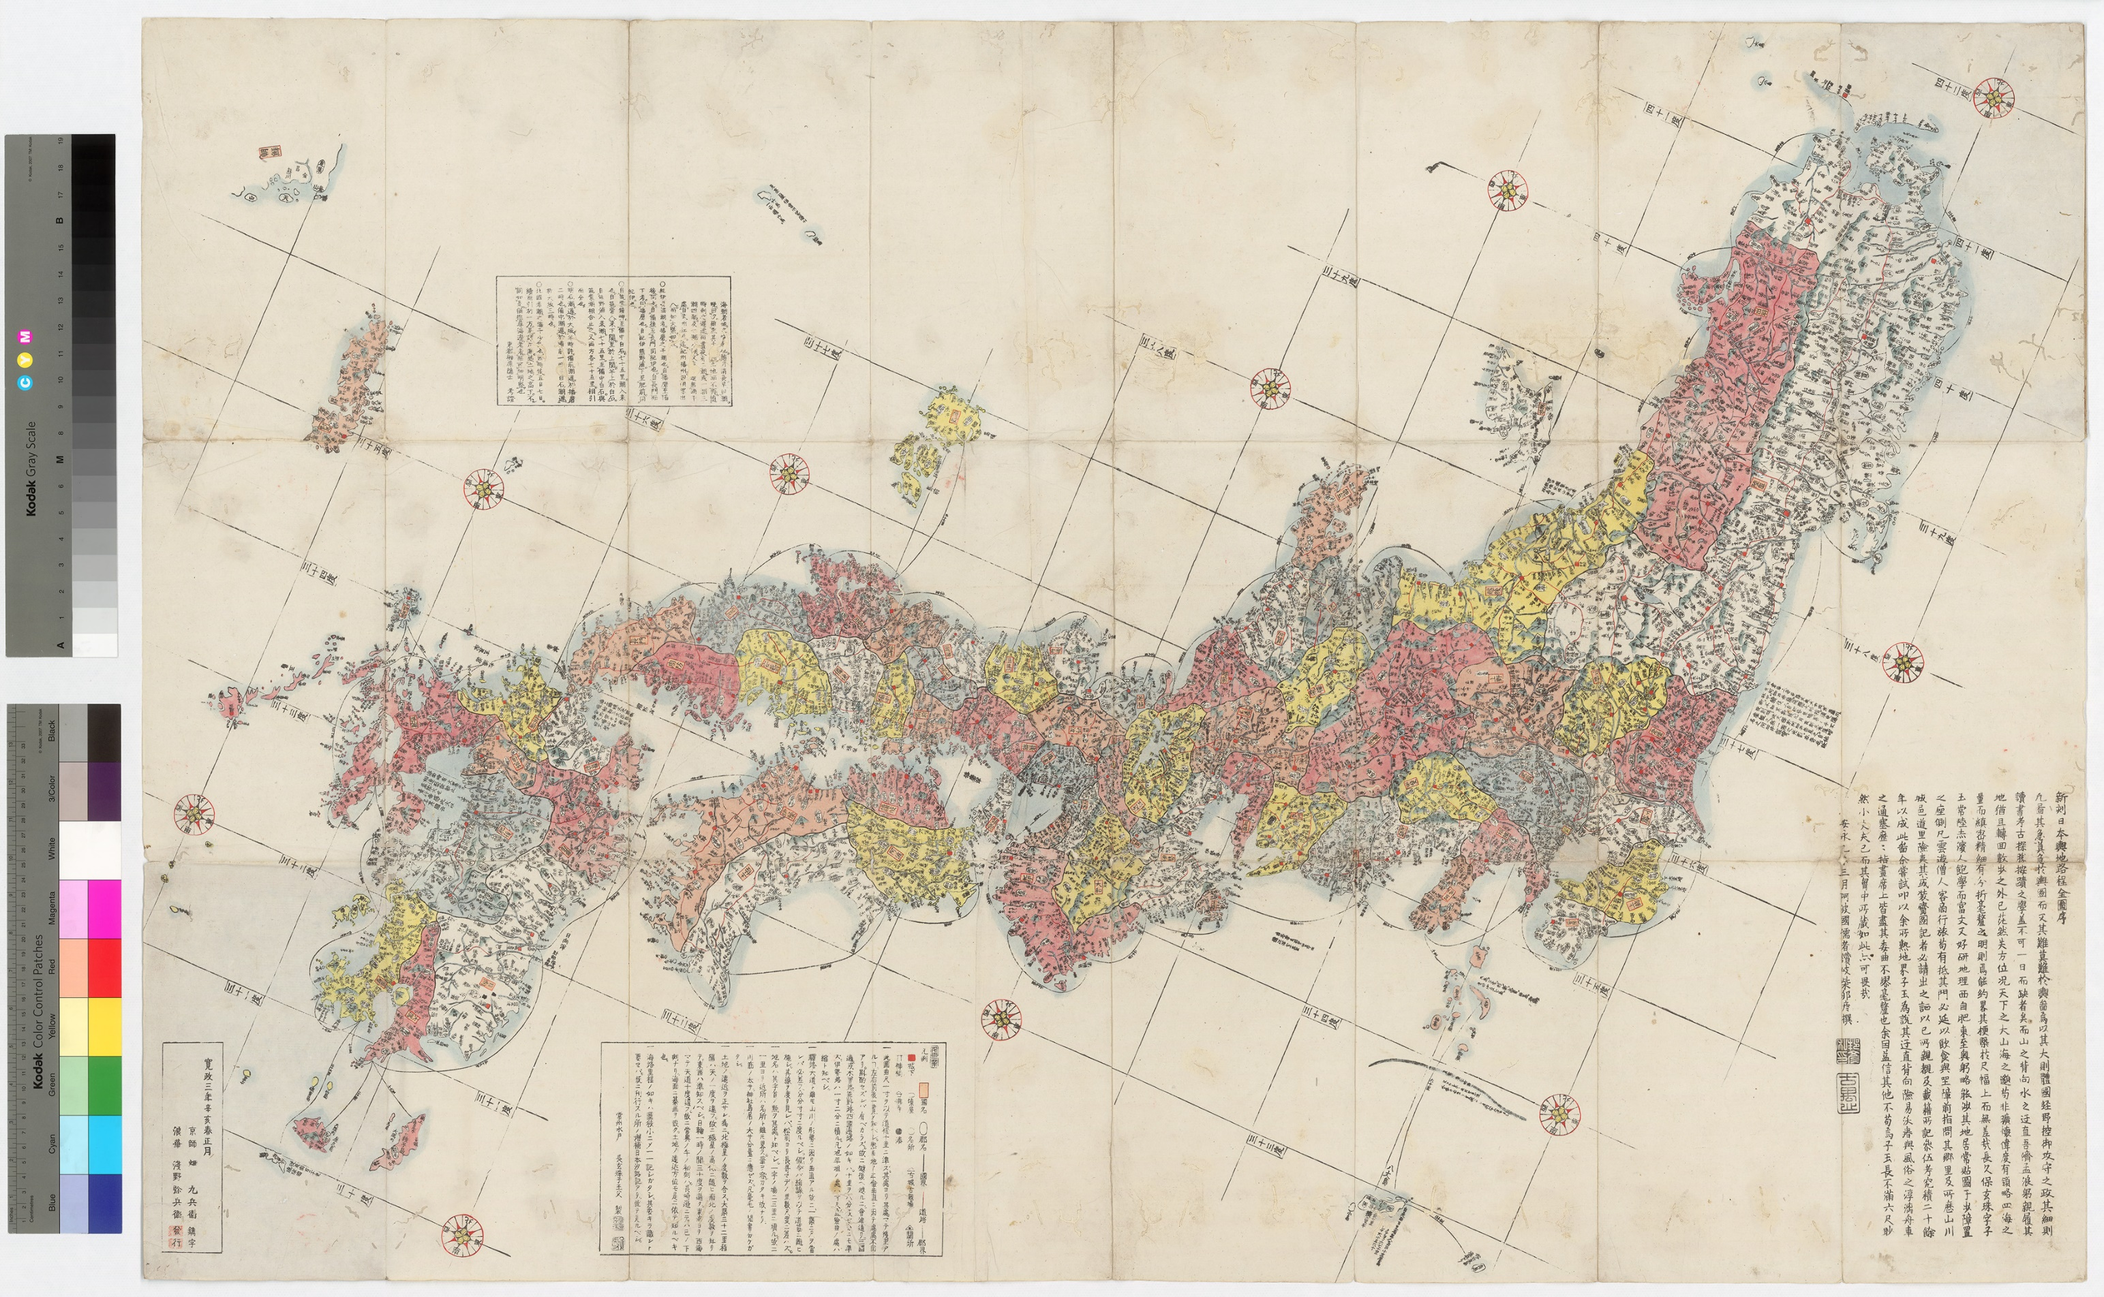
主 催：長久保赤水顕彰会、（主管）NPO法人茨城県ウオーキング協会（IWA）
共 催：内閣官房領土・主権対策企画調整室
後 援：茨城県、茨城県教育委員会、高萩市、高萩市教育委員会（申請中）

開催日時：令和６年１０月５日（土） （小雨決行）
集合場所：日比谷公園内 ｢かもめの広場｣
受付９時３０分～１０時 スタート１０時３０分
参加資格：大会の決まり、ウオークマナー(特に交通ルール)を守れる人。
ただし、小学生以下は保護者、身障者は介護者の同伴が必要です。

募集人員：１2０名 (事前申込必要、定員になり次第締切り)
締め切り：９月２７日
募集要項：茨城県ウオーキング協会と長久保赤水顕彰会のHPでご確認ください。
申込先 ：長久保赤水顕彰会HP(http://nagakubosekisui.org/)の「お問い合わせ」欄に氏名、メールアドレス、電話番号と問合せ内容欄に赤水ウオーク東京大会参加と住所を記載して申込み下さい。
団体で申し込む場合は、参加者全員の氏名、メールアドレス、電話番号、住所を書いた一覧表を赤水顕彰会事務局三浦のメールアドレス(miura_kuniaki@pf7.so-net.ne.jp)へ送って下さい。
参 加 費： 300円（傷害保険代他 当日受付へ）

コース：水戸徳川の６代藩主治保の侍講を務めた赤水ゆかりの地巡り、約6ｋｍ、約3時間
1．集合場所 日比谷公園内 ｢かもめの広場｣ 地下鉄の霞ヶ関駅が便利(出口C1～C3）
2．虎ノ門 内閣官房「領土・主権展示館」の長久保赤水資料を閲覧
3．皇居（江戸城）東御苑内休憩所と大芝生にて昼食（弁当とピクニックシート持参のこと）
4．旧水戸藩上屋敷 小石川後楽園庭園（フィニッシュ後解散）

誘導：日比谷公園内｢かもめの広場｣から内閣官房 領土・主権展示館、皇居、小石川後楽園庭園（水戸藩上屋敷）まではIWAのスタッフが誘導し団体で歩行、小石川後楽園庭園（水戸藩上屋敷）で解散。

免責範囲：参加中の事故等については、主管者が応急処置及び傷害保険適用の範囲において責任を負う。大会中の記載権、肖像権は主催者に属します。

